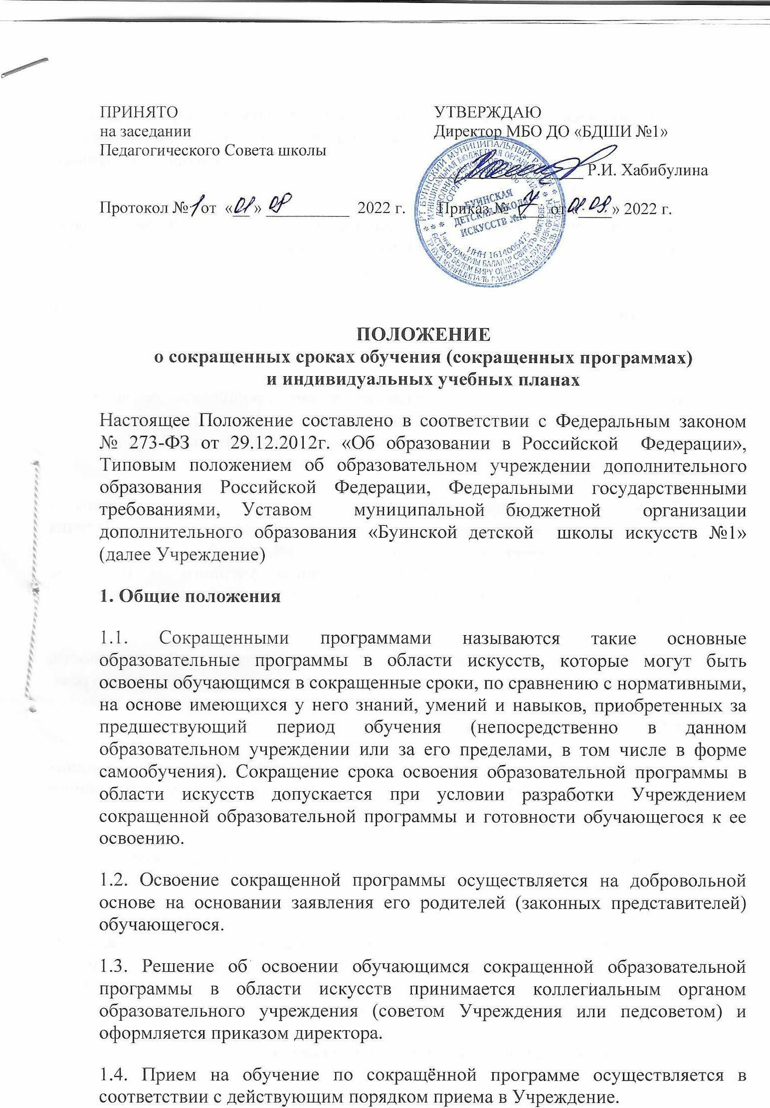1.5. Имеющиеся у учащегося знания, умения и навыки, приобретенные им за пределами Учреждения, а также наличие у него творческих и интеллектуальных способностей, а при необходимости и физических данных, могут позволить ему:
- приступить к освоению образовательной программы не с первого года ее реализации (поступление в образовательное учреждение не в первый, а в другие классы, за исключением выпускного);
- перейти на сокращенную образовательную программу в области искусств в процессе обучения в ОУ после достижения высоких результатов освоения пройденного учебного материала.
1.6. В случае если обучающийся не может продолжать обучение по сокращённой программе по различным причинам, он имеет право перевестись на обучение по соответствующей образовательной программе с полным сроком обучения (при наличии вакантных мест).
1.7. Учреждение имеет право реализовывать образовательную программу в области искусств по индивидуальным учебным планам при условии освоения обучающимся соответствующего объема знаний, приобретения умений и навыков, предусмотренных ФГТ. Реализация учебного процесса по индивидуальному учебному плану может осуществляться в следующих случаях:
- наличие у обучающегося творческой и интеллектуальной одаренности, проявляемой в успешном участии в творческих мероприятиях (конкурсах, концертах, олимпиадах и др.) и подтверждающей возможность освоения учебных предметов в индивидуальном порядке;
- наличие у обучающегося медицинских показаний, предусматривающих иной режим учебных занятий, нежели режим, установленный общим расписанием.

1.8. Учебные дисциплины и сроки их реализации в индивидуальных учебных планах должны соответствовать дисциплинам учебных планов Учреждения, рассчитанных на полный срок обучения.
1.9. Решение о возможности обучения учащегося по индивидуальному учебному плану принимается коллегиальным органом образовательного учреждения (советом образовательного учреждения или педсоветом) и оформляется приказом директора Учреждения.
2. Условия реализации сокращенных программ
2.1. Сокращение сроков реализации образовательных программ осуществляется за счет перезачёта дисциплин любого цикла в целом или отдельных их частей, освоенных учащимся на предшествующем этапе обучения.
Под перезачётом понимается перенос итоговых оценок или зачётов, по учебным дисциплинам, освоенным учащимся при получении предыдущего образования, в документы об освоении программы получаемого образования в области искусств.
Перезачёт производится решением коллегиального органаУчреждения (педагогическим советом, методическим советом) на основе документа (академическая справка) о предшествующем уровне образования. При необходимости возможна проверка ранее полученных знаний.
Проверка может проводиться путем собеседования или в иной форме, определяемой коллегиальным органом Учреждения.
2.2. Перезачёт оформляется приказом (распоряжением) по Учреждению. В приказе (распоряжении) указываются перечень и объемы перезачтенных предметов с оценкой (в соответствии с формой промежуточного или итогового контроля знаний, установленной учебным планом Учреждения по соответствующей образовательной программе с нормативным сроком обучения).
2.3. График ликвидации академических задолженностей обучающимся, возникших при переходе к обучению по индивидуальному учебному плану, либо сокращенной программе обучения, утверждается приказом (распоряжением) директора.
2.4. При переводе обучающегося в другое ОУ, или отчислении его до завершения освоения образовательной программы, записи о пере зачтённых дисциплинах вносятся в выдаваемую ему академическую справку.
2.5 Процесс обучения в сокращенные сроки осуществляется на основе документов и учебных программ, действующих в Учреждении при реализации образовательных программ с полным сроком обучения.
2.6 Срок освоения сокращенных образовательных программ составляет не менее 3 лет.

